Волной нахлынули воспоминания…

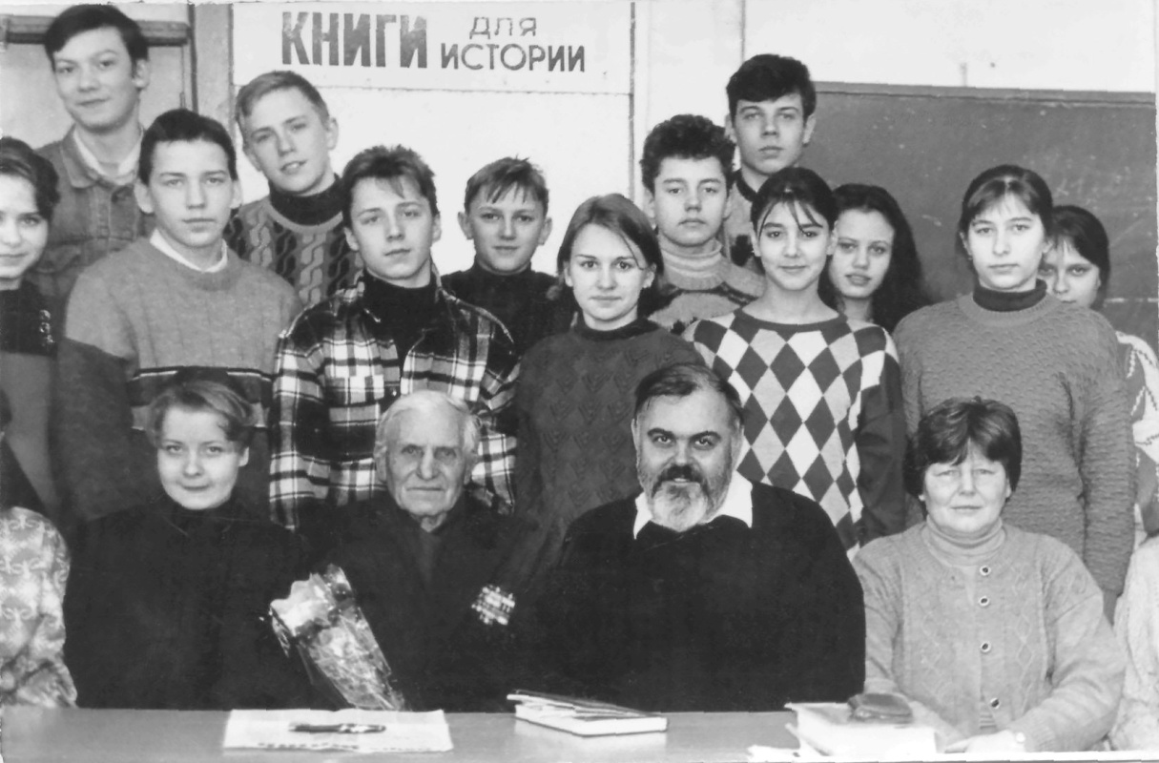
В Музее истории нашей школы я обратил внимание на одну фотографию. В ней нет ничего необычного: с неё на нас смотрят старшеклассники, учитель истории Антонина Вальтеровна Малечкина, ветеран ВМФ, капитан II ранга Григорий Степанович Асачёв, а рядом с ним пожилой человек. Седовласый, в костюме, на груди орденские планки-колодки и с букетом цветов. Но его глубокий, проникновенный взгляд не оставил меня равнодушным.
Оказалось, что это наш земляк, моряк-подводник Александр Александрович Захаров, ветеран Великой Отечественной войны. Деревенский парень, прошедший две войны и после передававший свои знания молодёжи. Какой боевой путь пройден этим человеком? Что стоит за каждой его наградой? Почему у него такой взгляд, проникающий в самую глубину души, наполненный жизненной мудрости?
Судьба фронтовика заинтересовала меня. Об этом легендарном человеке мой рассказ.
***
− Деда, дед! А мне мамка сказала, что ты моряк.
− Правда, вну́чек…
− А ты плавать умеешь?
− Это как посмотреть на дело. Плавать, ходить можно по-разному.
− А по воде не ходят!!! Ты разве не знаешь? – изумился мальчуган. – А я вот могу. Смотри.
Алёшка с разбегу плюхнулся в речку и исчез. Сначала по воде пошли пузыри, а потом оттуда появилось счастливое личико мальчугана. Дед Саша даже крякнул от удовольствия, глядя, как барахтается в воде этот сорванец.
И вот так каждый день летом ходили они с Алёшкой на речку Моло́гу. Дед сидит на берегу, внимательно следит за ним, чтоб чего не случилось. Вода ведь не шутка!.. Надо быть всегда начеку!
Для него всегда было праздником, когда дочь Наталья привозила в Пестово из Новгорода внука. Нечасто баловала она отца своими визитами. Отец понимает всё: дочь живёт своей семьёй, работа у неё. Где-то глубоко в душе взгрустнулось: не видит он, как растёт внук. А так хочется, чтоб он всегда был рядом… Внук – дедова гордость!
А неподалёку ловят рыбу соседские мальчишки. Дед Саша всё ещё сидит на берегу, а они уже идут со своим уловом. Проходя мимо, обязательно покажут ему маленьких пескариков и с гордостью начнут рассказывать деду, как там, под водой, интересно. Ныряет ребятня, ищет на дне ракушки.
А уж кому, как не ему, не знать, насколько интересно бывает под водой. Целых пятнадцать лет он отдал морю, подводному флоту. И та привычка быть внимательным ко всему осталась с молодости у Александра Александровича Захарова. Так уж случилось, что море стало смыслом его жизни. С ним связаны, пожалуй, самые горькие страницы. Да и болячки, которые давно уже дают о себе знать, тоже оттуда. Ногами мучается в непогоду. Когда невмоготу стало работать, пошёл на заслуженный отдых.
Этот отдых в тишине, покое он, действительно, заслужил. И особенно был счастлив, когда, коротая вечера с внуком, только и успевал отвечать на вопросы своему любимому почемучке. Не всё он может сейчас рассказать ему. Не всё… С удовольствием дед Саша рассказывал внуку о своём детстве, родителях, жизни в деревне.
Счастливое было время. Мамку с батей он вспоминает часто. В небольшой деревеньке Поддубье прошло его детство. Саша – старший в семье. Как только первенцу исполнился год, отца Александра Захарыча, великого труженика, мобилизовали на фронт. Началась I мировая война, которую он прошёл. Старший сын всегда помнил его жуткие рассказы о том, как травили газами русских солдат австрияки, как сидели в окопах и вставали в атаку на врага. Ещё одна беда мучила их – вши, от которых не было продыху. Батя ещё сказывал, как к ним в окопы приходили агитировать за будущую Советскую власть коммунисты. В 1917 году после ранения вернулся домой. Уж после родились два сына и две дочери.
Мамаша была у них замечательная. Алёна Лаврентьевна отдавала своим детям всю свою любовь. Сашенька, Ванюшка, Петенька, Верочка и Танюша. Только так называла их мать. Став взрослым, Саша не переставал удивляться, насколько тёплыми были отношения родителей друг к другу. В мире, ладу и в согласии прожили они почти до ста лет.
Был ещё один член их большой семьи, о котором он всегда вспоминал с любовью. Это тётка Евдокия Захаровна, сестра отца. Она была одинокой. И поэтому всю жизнь помогала семье брата Александра. Помогала вещами, деньгами, поддерживала в трудные минуты жизни.
Самому Александру пришлось окончить всего четыре класса. За два километра от своей деревни ходил он в Мелёстовку. Там была школа. Больше учиться ему не пришлось. С 11 лет он стал помогать семье. Тяжеловато приходилось ба́те после ранения, да и время было сложное. В стране началась коллективизация, поднимались колхозы, в которые не каждый хотел вступать. Саша не гнушался никакой работы. Пахал, сеял, жал, а зимой помогал мужикам валить лес. Тогда он впервые ощутил, как страшен бывает холод.
Председатель видел, как старается парень, работает на износ. Поэтому к двадцати годам его назначили бригадиром. Но легче не стало. Он во всём должен был показывать колхозникам пример. Да и спрос с него был первый.
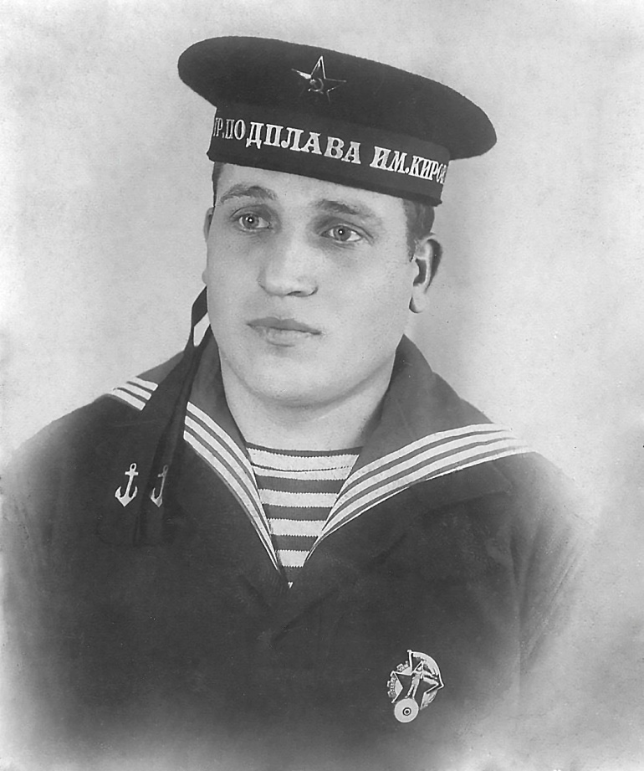
В 1935 году его призвали в армию. Здоровьем Александр Захаров был крепок, потому и забрали в моряки. «Что за штука такая море? – тогда думал он. − Наверное, немного поболе нашего озера Ме́глина». Но, увидев Балтийское море, понял, как сильно ошибся в расчётах. Далеко за горизонт уходит оно. Так вот ты какое бываешь, море!..
Его учебка прошла на Васильевском острове, в Питере. В отряде подводного плавания он учился старательно, хотя и понимал, что знаний у него маловато. Взял характером. Теперь он краснофлотец. Александр Александрович Захаров с гордостью всегда говорил, что служил на легендарном Балтийском флоте, созданном великим Петром I.
Рассказы деда Саши не давали покоя маленькому Алёше. «А почему у тебя так много медалей? Ты подвиг совершил?» − не унимался внук. Не любил дед рассказывать о войне. Не хотел… Не мог… Зачем мало́му знать о том суровом времени?! Рановато ещё. Пусть немного подрастёт. Не рассказывал многого и дочери с зятем. Так повелось, что не любили фронтовики говорить о войне. Слишком тяжелы были воспоминания. Порой Александр Александрович Захаров и сам думал: «Неужели всё это мы смогли пережить? Не может быть в человеке столько сил, чтобы вопреки и наперекор судьбе это перенести?!»
Вопрос внука о совершении подвига заставил задуматься старика. Уже ночью, когда в доме всё стихло, он, мучаясь от бессонницы, начал восстанавливать в памяти события, закалившие его характер. Он свято помнил день, когда впервые поднялся на подводную лодку «М-74». 2 ноября 1938 года Захаров, рулевой сигнальщик, оказался на вверенном ему посту.
С некоторой опаской разглядывал он мореходные приборы, которые уже были знакомы ему. Ведь это так ответственно. От рулевого на лодке зависит всё. Нужно иметь прочные знания по навигации, чтобы вести подлодку по заданному направлению на разных скоростях. А ведь и погода может сыграть злую шутку. Знать все приборы и инструменты и уметь их обслуживать, уметь обращаться с измерителями времени, вести журнал проверки морских часов, проводить гидрометеорологические наблюдения и вносить их в отдельный журнал. Но самое главное – это умение управлять вертикальным и горизонтальным рулями. Сложнее было управлять горизонтальным рулём, от управления которым зависело удержание лодки на заданной глубине погружения и изменения её. Всему этому предстояло Захарову посвятить годы службы в армии.
Его первый учебный поход состоялся в далёком 1936 году. А сейчас он на настоящей подводной лодке «М-74». Он краснофлотец, моряк. Служба Захарову нравилась. Он во всём был дисциплинирован. Временами он представлял, что посвятит морю всего себя. Но жизнь возвращала его к действительности. В далёком Поддубье его ждали родители. И не только они.
Ещё подростком он обратил внимание на свою одноклассницу Саню. Александру. У них была долгая и красивая дружба. На светлых вечерах (вечо́рках), когда молодёжь собиралась вместе, он всегда сидел рядом с Саней. Она пряла, а юноша не сводил с неё своего взгляда. После посиделок провожал девушку домой. Как оказалось, это была любовь на всю жизнь. Но тогда всё было наивно, робко, несмело.
Зима 1939-1940 годов впервые испытала на прочность Александра Захарова. «М-74», входившая в состав 23 дивизиона подводных лодок, несла дозорную службу в Финском заливе. По приказу командования лодка перешла из Ораниенбаума в город Палдиски вдоль эстонского берега. Там-то и узнали подводники о начале советско-финской войны. В задачу «М-74» входило несение дозорной службы на подходах к базам и портам. На всю жизнь запомнились Захарову четыре суровых боевых похода. В первом походе в районе острова Бенгштер во время нахождения на позиции, где были потоплены два транспорта противника, лодка коснулась грунта на глубине 16 метров. Из-за сильного износа прогорел коллектор. В плохом состоянии была кулачковая муфта − пошла нехватка соляра. «М-74» возвратили на ремонт.
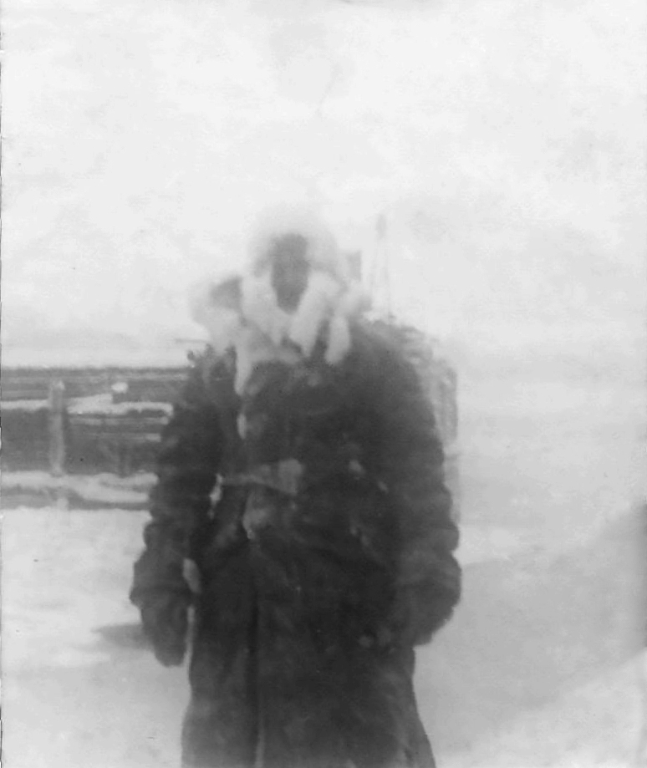
Во втором боевом походе на позиции у маяка Юс сарэ лодка попала в сильный шторм. На тот момент она была единственной в море. Из-за большого крена пролился электролит. Была повреждена антенная стойка и сорваны антенны. И снова ремонт судна.
Во время третьего боевого похода лодка выполняла задачи разведки шхерного фарватера в районе Порккала юго-западнее Хельсинки. При переходе подводная лодка выскакивала на банки и каменистые гряды на глубине от 16 до 7,5 метров. Смяла форштевень в нижней части.
Но самым сложным оказался четвёртый поход. Когда лодка вышла на позицию в районе острова Ханко, льдиной сбило стойку антенны. Сама лодка сильно обмёрзла и лишилась связи, потому что под тяжестью льда оборвало вторую антенну, был свёрнут в сторону форштевень. В таком изуродованном состоянии она вернулась на базу в Палдиски и стала на аварийный ремонт.
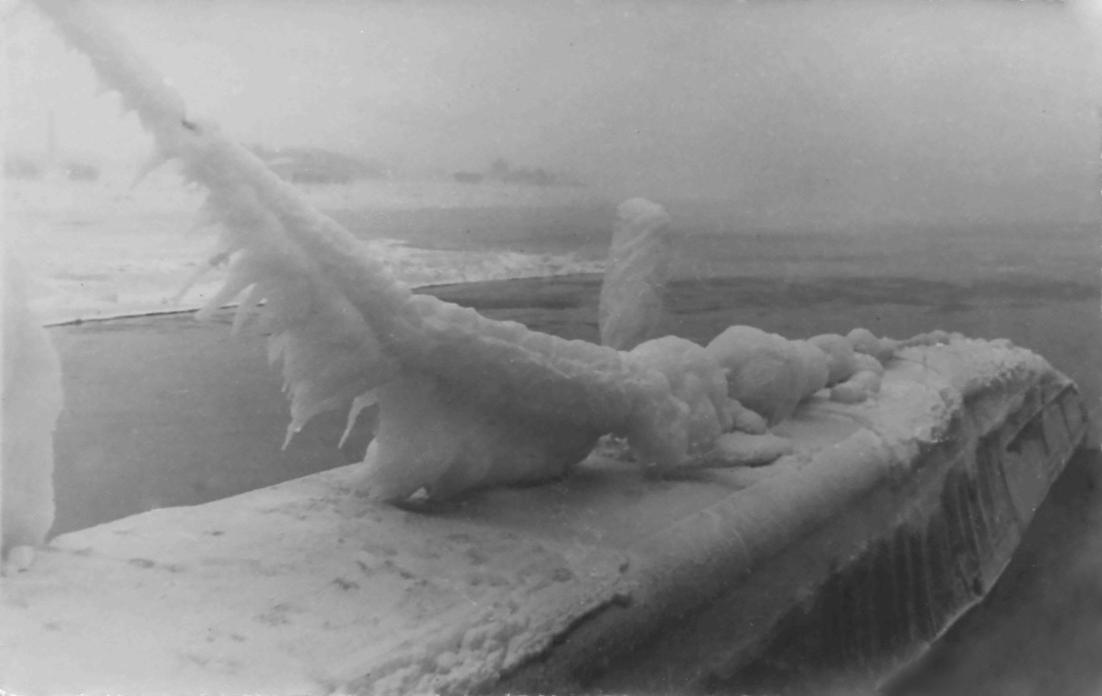
Эта суровая зима финской кампании навсегда осталась в памяти Захарова. Для него она стала настоящим боевым крещением. Первым крещением, потому что через год война с германским фашизмом открыла в нём, как и во всех защитниках Родины, такие качества, о существовании которых тогда никто просто не мог знать.
Русский характер – это не просто слова. Война шла везде: на суше, небе и воде. Наступило время массового героизма людей, потому что за спиной каждого из них была семья, осквернённая жестоким врагом земля, Отечество.
С 1940 года Александр Захаров – боцман подводной лодки «М-102». Встретившись лицом к лицу с новым врагом, Захаров понял, что немецкая армия – прочный «орешек», который просто не возьмёшь. Враг опытный, коварный. Много раз его подводная лодка оказывалась на грани гибели. Из всего дивизиона до конца войны осталась на плаву именно «М-102». Счастливая судьба.
Так уж сложилось, что память человека хранит лишь те события, которые оставили в душе человека самые глубокие, сильные впечатления. Для Захарова одним из таких воспоминаний является боевой поход в 1942 году. И снова испытание на прочность. Немецкие торпедные катера в Балтийском море уничтожали советские военные корабли, баржи. «М-102», отправившись на позицию, была запеленгована врагом. Одна за другой на субмарину стали сбрасывать глубинные бомбы. Сколько же их было сброшено? Много. 61 бомба. В такой ситуации лодка должна быть потоплена. Началась настоящая охота на советских подводников. Благодаря умелому лавированию моряки уводили судно из-под удара. Шла борьба не на жизнь, а на смерть. Захаров бдительно нёс вахту, обнаруживая противника раньше, чем он определял нахождение «М-102». Был повреждён вертикальный руль. Но Захаров обеспечивал этим неисправным рулём управление подводной лодки. Экипаж «М-102» всё-таки сумел ускользнуть от врага, пробыв в море на восемь суток больше положенного срока по автономности. Командир ПЛ «М-102» капитан-лейтенант Гладилин лично представил рулевого сигнальщика Захарова к ордену Красной Звезды.
В ноябре 1943 года «М-102» часто доставляла разведчиков-десантников к берегам островов Малый и Большой Тютерс в Финляндии. Под артиллерийские залпы, свет прожекторов лодка тихо подкралась под водой к берегу для высадки разведчиков. Когда они на шлюпке отправились к берегу, луч прожектора осветил всё вокруг. Пришлось немедленно падать на дно. Но люк неплотно захлопнулся. При срочном погружении центральный отсек залило водой. На глубине 75 метров лодка легла на грунт. Только тогда командир приказал открыть клапан осушения отсека. Живы остались только благодаря воздушной подушке и умелым действиям всего экипажа подлодки.
Много раз «счастливую» подлодку Захарова выручало чувство товарищества и крепкая воинская дисциплина. Так однажды подлодка стояла в надводном положении около острова Гогланд. Её заметили вражеские «юнкерсы». Во время третьего захода фашистских самолетов были убиты командир «М-102» Гладилин и его помощник. Тогда Захаров отдал команду на маневрирование: погрузиться не было возможности. И начался поединок. Каждая команда боцмана Захарова выполнялась моряками быстро и точно. Только лодка успевала уйти, как на прежнее ее место падали бомбы. Когда же фашисты, наконец, улетели, экипаж насчитал 86 пробоин. Однако лодку удалось спасти и довести до Кронштадта в сопровождении советских катеров. До сих пор с горечью вспоминает А.А. Захаров о гибели своего командира.
Тяжёлые воспоминания о войне, о наградах не отпускают деда Сашу. Долго длится бессонная ночь. Много орденов и медалей у него. Но для любого моряка самой ценной является медаль Ушакова. Александр Александрович нахмурился, вспомнив ещё один эпизод из своей фронтовой жизни, за который он был представлен к медали.
Зимой 1945 года, когда война шла к своему логическому завершению, а враг не переставал огрызаться, в очередном боевом походе из-за сильного шторма вышло из строя управление носовыми горизонтальными рулями. Чтобы оставаться на плаву, Захаров в течение шести дней держал перископную глубину, управляя рулями вручную.
Сколько в его жизни было потерь, неудач, не перечесть! За весь период Великой Отечественной войны Александр Александрович Захаров участвовал в 16 боевых походах, сопряжённых с огромной опасностью. Выходя каждый раз в море на позицию, подводники понимали, что могут и не вернуться с боевого задания. Но огромное чувство ответственности, долга перед Родиной пересиливало личные переживания.
Для Захарова 9 Мая, святой праздник для всего народа, был тяжёлым днём. Поздравления молодого поколения приятны ему. Но вместе с тем в этот день он поимённо вспоминает погибших товарищей, с кем пережил три страшных года блокады Ленинграда, опасные вылазки к вражеским берегам. События у острова Гогланд, когда он не успел помочь капитану III ранга, командиру подводной лодки «М-102» Гладилину, временами не давали его душе покоя. Он чувствовал личную ответственность за его гибель. Ведь на его глазах Гладилин, истекая кровью, навсегда уходил из жизни.

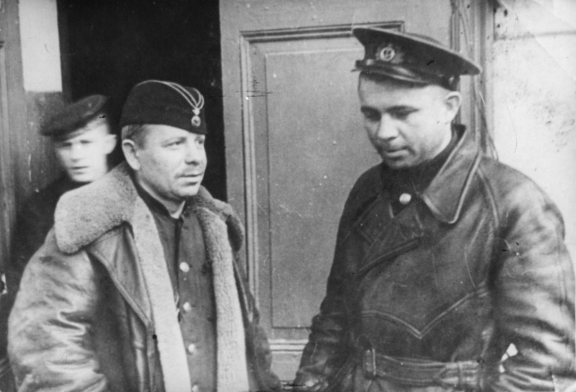
(Фото с сайта «Военный альбом. Фотографии Второй мировой и Великой Отечественной войны (1939-1945)» // http://waralbum.ru/26983/)

Захаров всегда говорил, что у него, как и у его лодки, счастливая судьба. После войны он служил на легендарной «С-13». Знаменита тем, что на ней воевал Александр Маринеско, которого Гитлер назвал своим личным врагом. Много вражеского транспорта было потоплено Маринеско. Казалось, и судьба должна была быть к нему благосклонна. Но после войны его имя пытались забыть. Не просто пытались, а на десятилетия вычеркнули его из людской памяти.
Да, много чего пережито. И как иногда хочется просто не вспоминать о тех событиях. Не получается. Часто ночами он видит Балтику, тихий ход своей субмарины. Одно за другим всплывают лица однополчан. Как они там?..
А за окном уже начинало светать. В его доме тихо. За стенкой спокойно посапывал его Алёшка, с которым дед снова поедет на своём «Урале» на Моло́гу и будет с берега наблюдать, как он резвится в воде. Глядя на речную гладь, дед Саша невольно мыслями переносился к водам родной Балтики. И всё-таки интересная штука жизнь!.. И как тонка грань между войной и миром. Поэтому он, вернувшись в Пестово, решил для себя не оставаться в стороне. Навыки и воинский опыт Александр Александрович в ДОСААФе в качестве инструктора по военно-морской подготовке передавал пестовской молодёжи. Многие из тех ребят, которым он прививал любовь к морю, решили стать военными моряками.
Вдруг почему-то вспомнилось, что где-то на чердаке до сих пор хранится чемодан с письмами подводника к своей суженой. Иногда перечитывая их, он вспоминал красу, стать своей Сани. Александра Николаевна Жукова дождалась моряка с войны. Потом разделила с ним тяготы военной жизни, когда Захаров остался на сверхсрочную службу.
Да… «Жизнь прожить – не поле перейти». Как всё-таки верны слова народной мудрости. Тёмная ночь уступает права грядущему дню, полному ярких красок и эмоций. Это то, за что боролись они. За краски радуги, смех ребёнка, счастливые лица людей, не знающих войны. Значит, не зря прожита жизнь…
***
Такой я увидел жизнь Александра Александровича Захарова. Жизнь, которая может служить образцом героизма, бесстрашия и безмерной любви к своей Родине.
К огромному сожалению, я не застал этого интереснейшего человека и не мог пообщаться с ним. Даже просто пересматривая фотографии из семейного альбома Захаровых, документы военного времени, разглядывая медали и ордена фронтовика, я представляю себе человека с огромным жизненным опытом и невероятным количеством правдивых и увлекательных историй, из которых можно вынести для себя много познавательного и поучительного. Для себя я понял главное. Любить Родину нужно беззаветно и быть достойным гражданином своей страны.

Комментарии к фотографиям из семейного архива Захаровых

А.А. Захаров в школе № 2 г. Пестово на встрече с учащимися 10 класса

Моряк подплава Захаров А.А. − курсант учебного отряда школы подводников
Фото 1935 года

15 января 1940 года неузнаваемый А. Захаров и подводная лодка, возвратившаяся с боевого похода в финскую кампанию 1939-1940 годов.

Подводная лодка «М-74», вид кормовой части, антенна покрыта льдом.
(Фото подписано А.А. Захаровым)

Мирные будни подводников Краснознамённого Балтийского флота.
Подводная лодка «С-13»

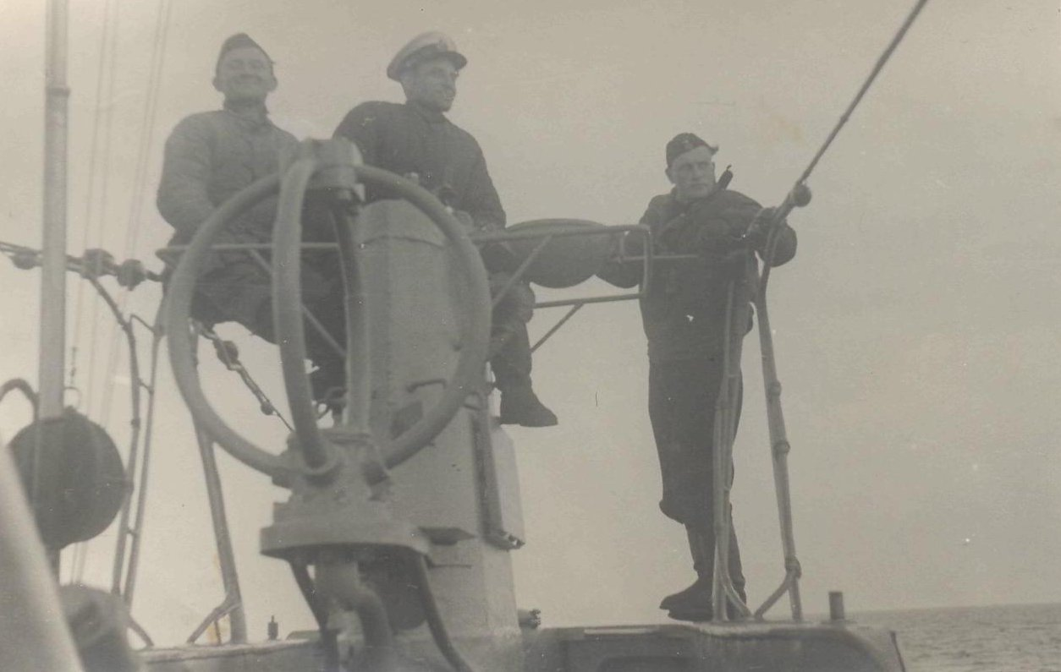

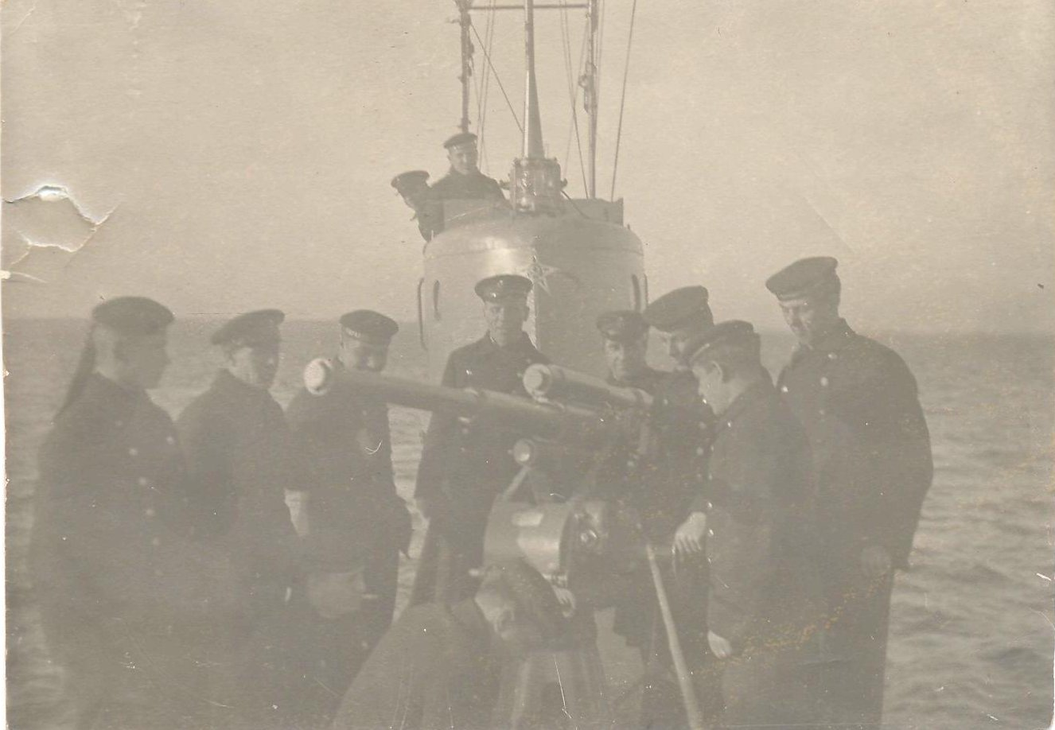

Фото 1949 года

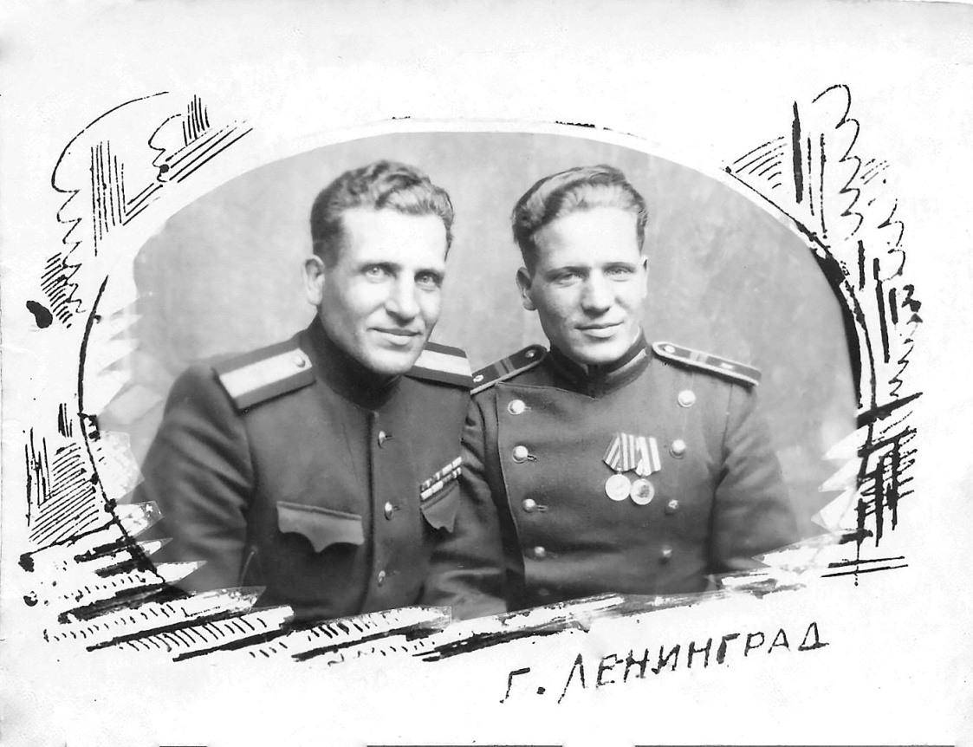
Мичман Захаров А.А. (слева) с младшим братом Захаровым П.А.
Встреча после войны 12 сентября 1949 года

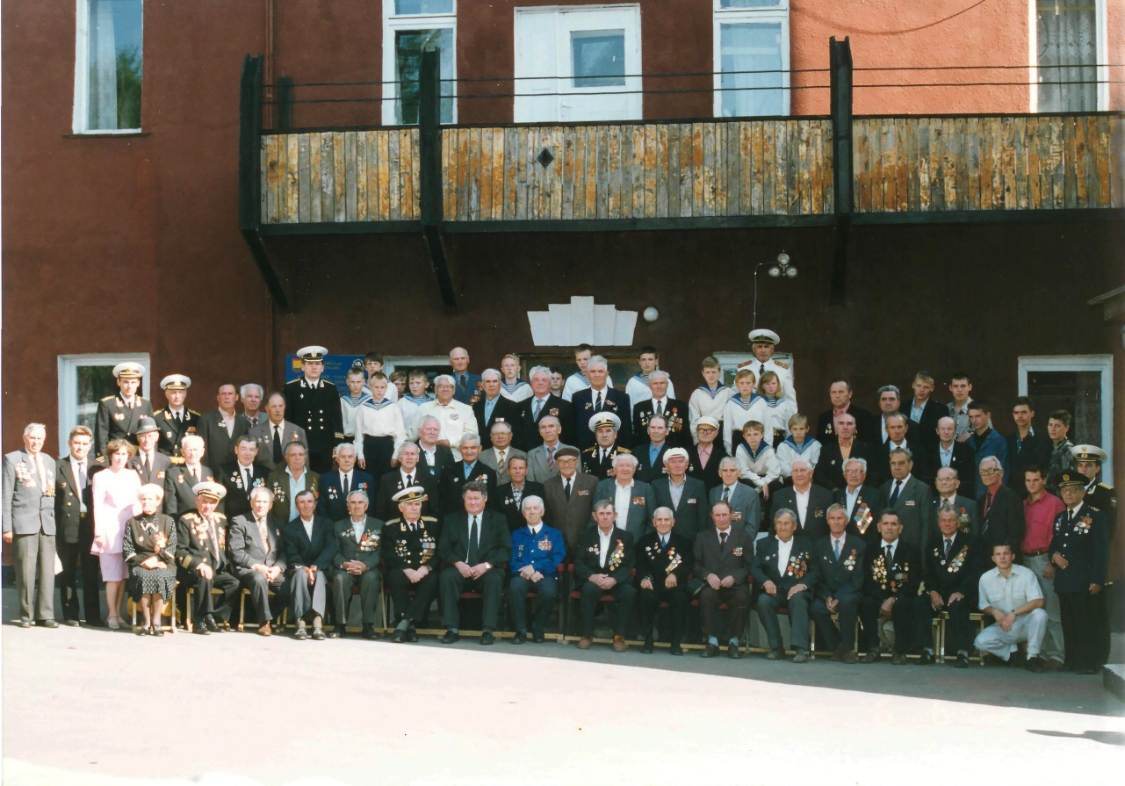
Встреча моряков со всех флотов России, посвященная 300-летию русского флота.
Клуб юных моряков, Великий Новгород, 1996 год.
А.А. Захаров (в первом ряду седьмой справа)
Документы А.А. Захарова из семейного архива

